PROJETO PRÁTICO DE TESTES DE API
Open Library – Catálogo de Livros

Postman + Newman + GitHub Actions

16 de junho de 2026

1. Objetivo do Projeto
Este projeto demonstra na prática como criar testes automatizados de API utilizando ferramentas gratuitas. A API escolhida foi a Open Library (https://openlibrary.org), um catálogo aberto de livros mantido pela Internet Archive.
Ao final do projeto, temos:
- Uma coleção de 16 testes no Postman (37 validações);
- Execução automatizada pelo terminal com Newman;
- Relatório visual em HTML;
- Projeto versionado no GitHub;
- Pipeline CI/CD com GitHub Actions.

2. Importação da Coleção no Postman
A coleção de testes foi importada no Postman utilizando o atalho Ctrl+O. Ela contém 16 cenários organizados em 3 pastas:
Pasta | Descrição | Testes
01 – Happy Path | Buscas que retornam resultados válidos | 7
02 – Edge Cases | Situações incomuns e limites | 4
03 – Negative Tests | Erros esperados (404, busca vazia) | 5

1. No Postman, pressione Ctrl+O;
2. Selecione o arquivo OpenLibrary_API_Tests.postman_collection.json;
3. Importe também o environment openlibrary.postman_environment.json;
4. Selecione “Open Library” no dropdown de environments (canto superior direito).
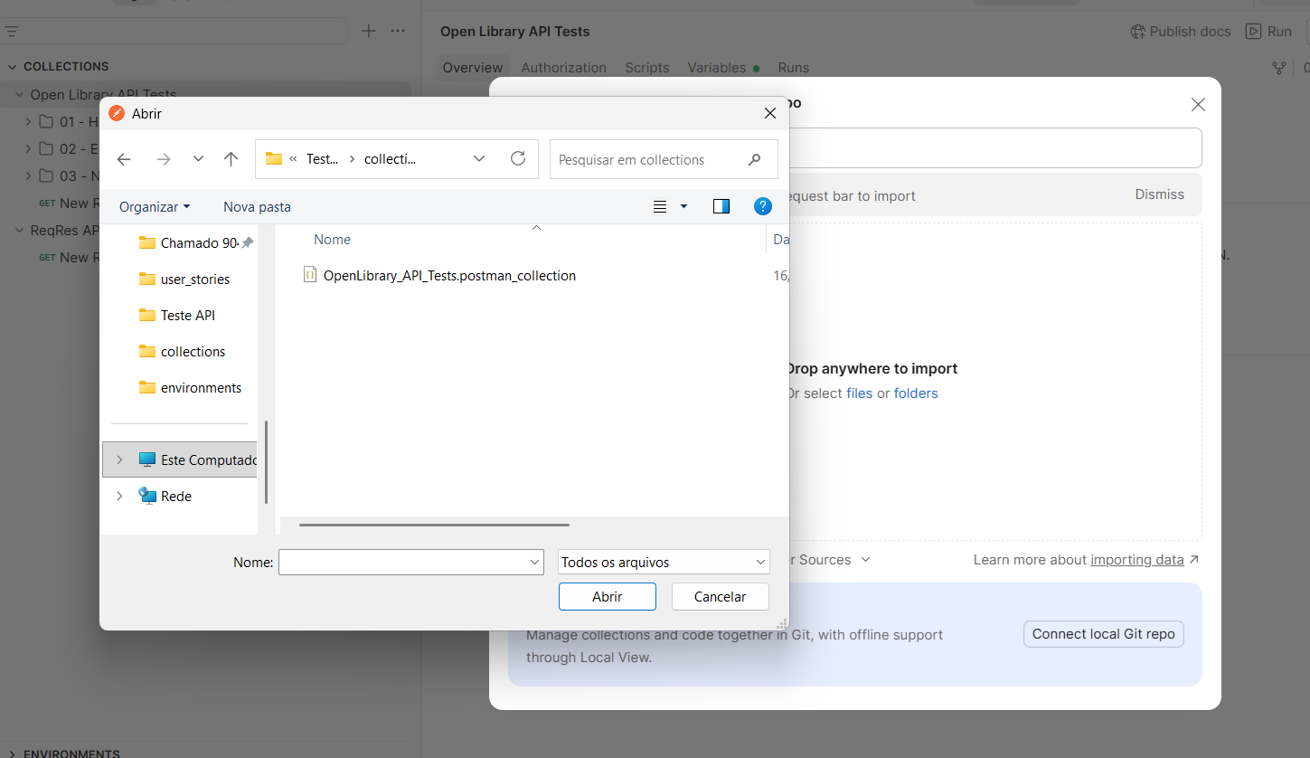

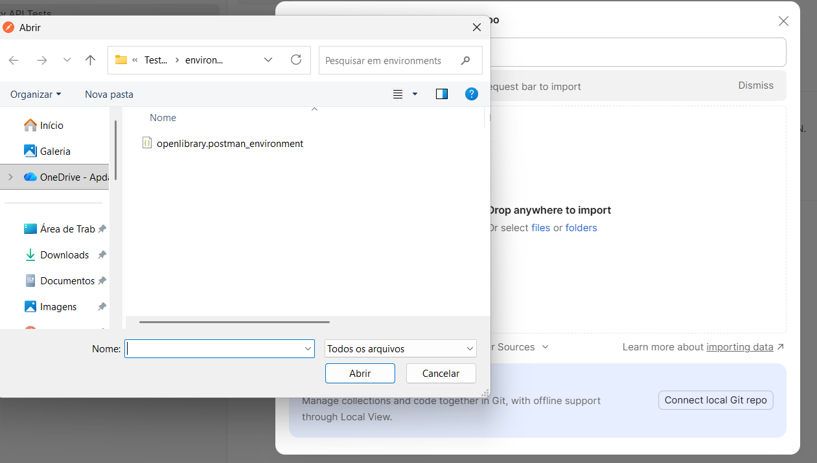

3. Primeira Chamada Manual
Antes de rodar todos os testes, fizemos uma chamada manual para verificar a conexão com a API. A busca por “The Lord of the Rings” retornou 916 resultados com status 200 OK.
1. Na barra lateral, expanda “01 – Happy Path”;
2. Clique em “GET – Buscar Livro por Título”;
3. Clique em “Send”;
4. Verifique: status 200 OK e dados retornados.
Nota: esta API não exige nenhuma chave de autenticação. Basta fazer a chamada diretamente.

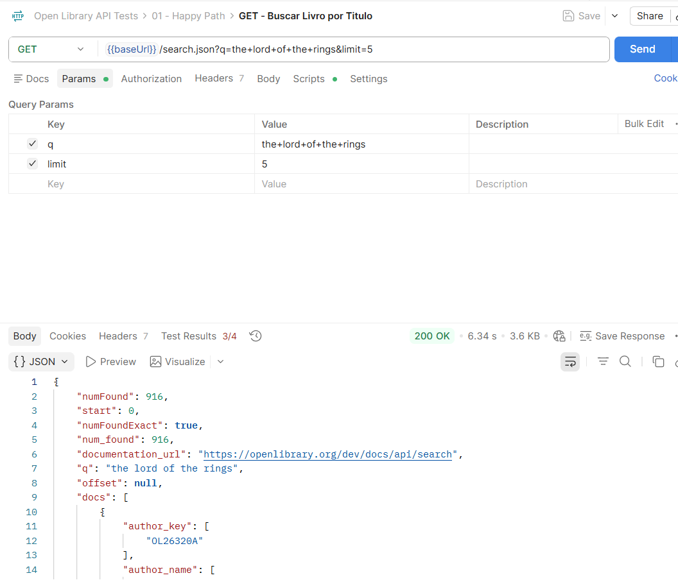

4. Execução Automática (Collection Runner)
O Collection Runner executa todos os 16 testes automaticamente, validando cada resposta da API.
1. Clique na coleção “Open Library API Tests”;
2. Clique no botão “Run” (canto superior direito);
3. Confirme os 16 testes marcados;
4. Clique em “Start run”;
5. Aguarde (~13 segundos).

Resultado obtido
Métrica | Valor
Total de validações | 37
Passou | 37
Falhou | 0
Tempo total | 13 segundos
Tempo médio de resposta | 606 ms

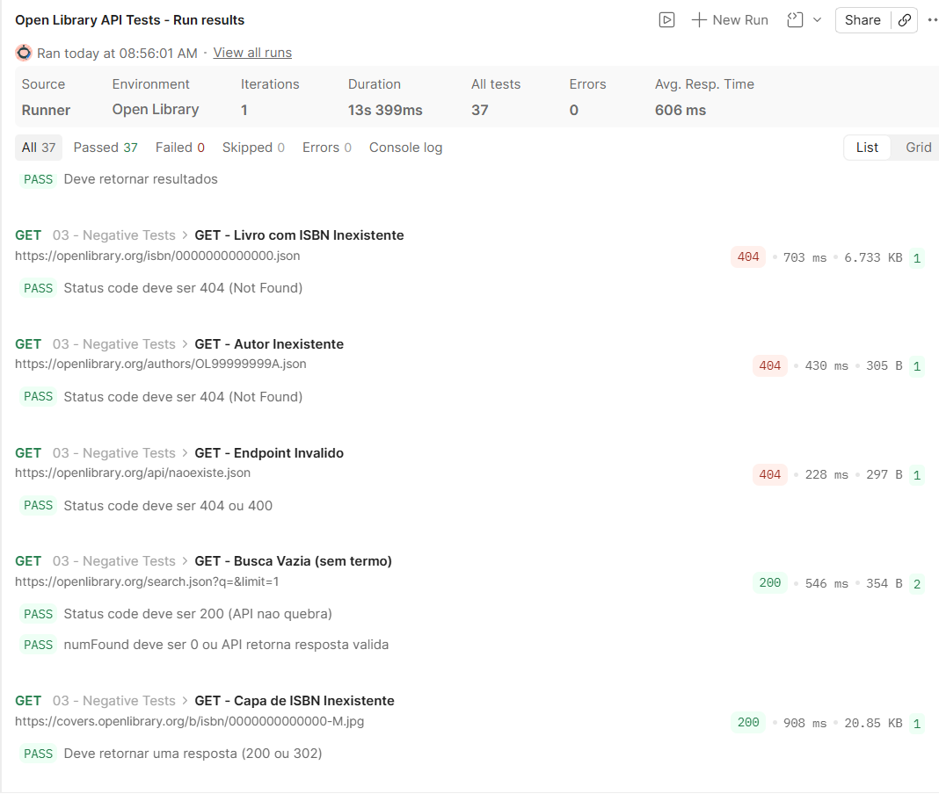

5. Geração de Relatório com Newman
O Newman roda os testes pelo terminal e gera um relatório HTML visual que serve como evidência do projeto.

Comando executado
cd "C:\Apdata_ERP_Oficial\Teste API"
newman run collection/OpenLibrary_API_Tests.postman_collection.json -e environments/openlibrary.postman_environment.json -r htmlextra --reporter-htmlextra-export evidencias/relatorio.html
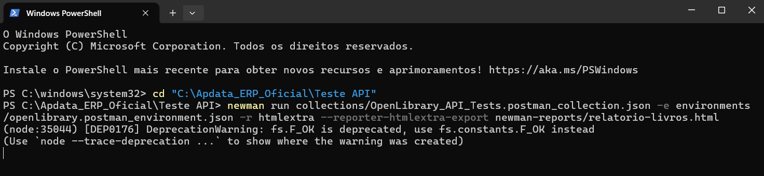
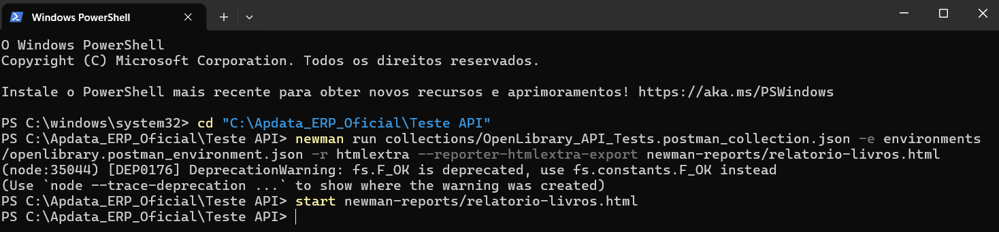

Relatório HTML
O relatório apresenta:
- 37 assertions – 0 falhas;
- 16 requests executados;
- Tempo total: 17.4 segundos;
- Tempo médio de resposta: 1006 ms.

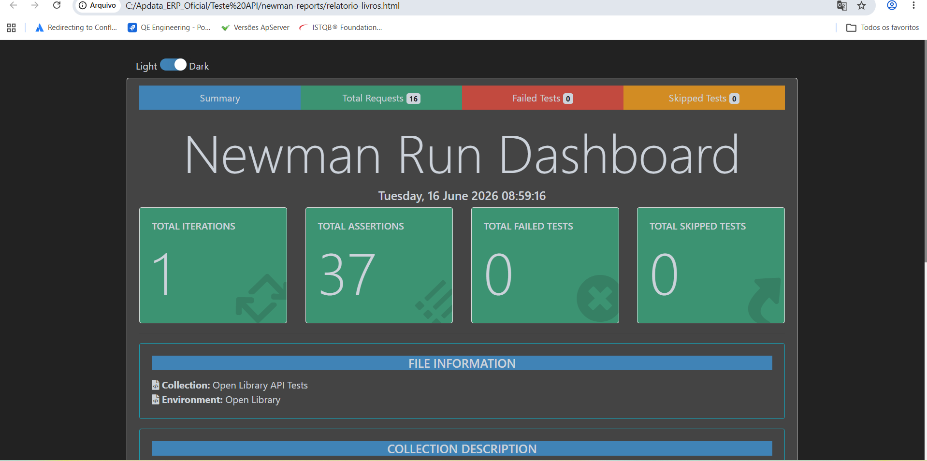

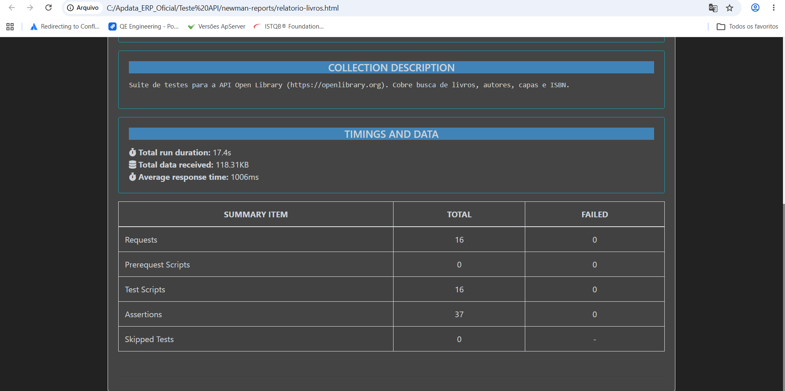

6. Versionamento no GitHub
O projeto foi versionado no GitHub para controle de histórico e portfólio.

Comandos executados
git add collection/ environments/ docs/ evidencias/ .github/ README.md package.json .gitignore
git commit -m "Adicionar colecao de testes Open Library (livros)"
git push origin main

Repositório online
https://github.com/cristianesousaalves/api-testing-project
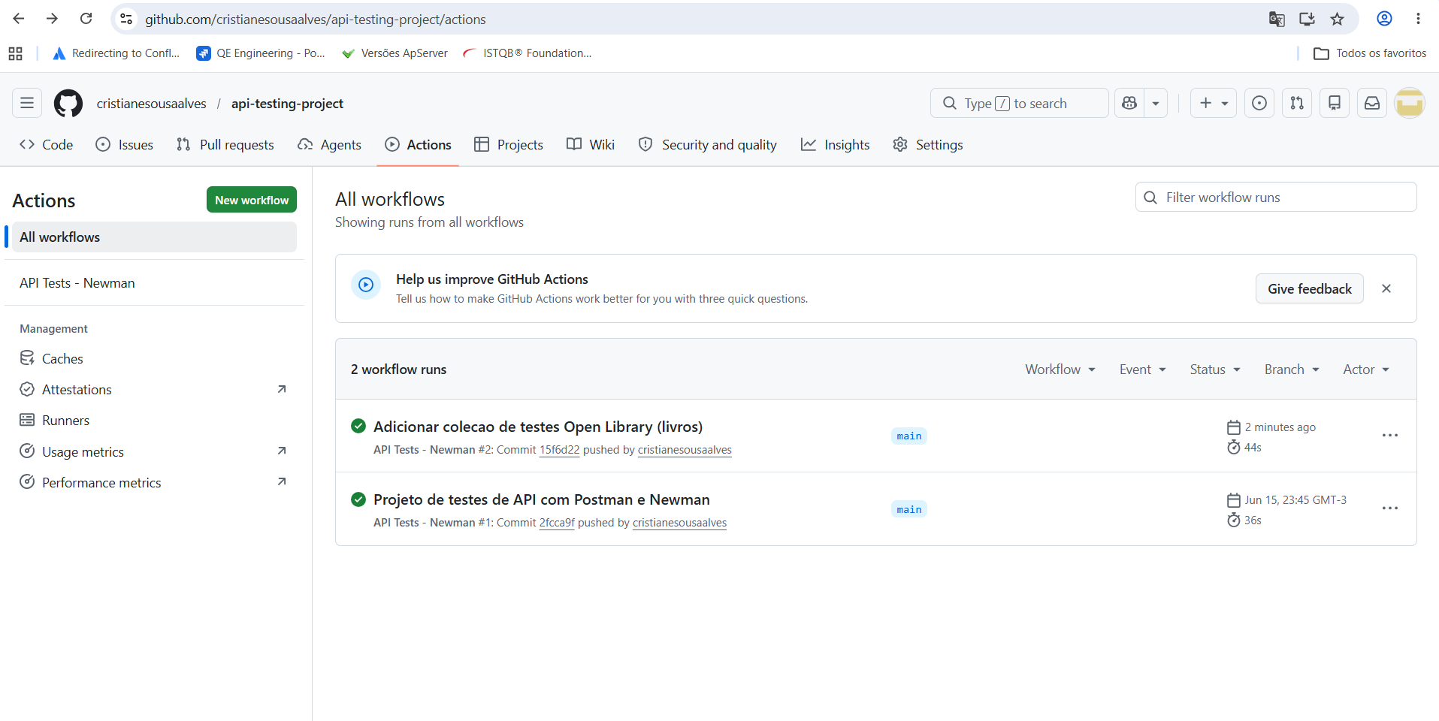

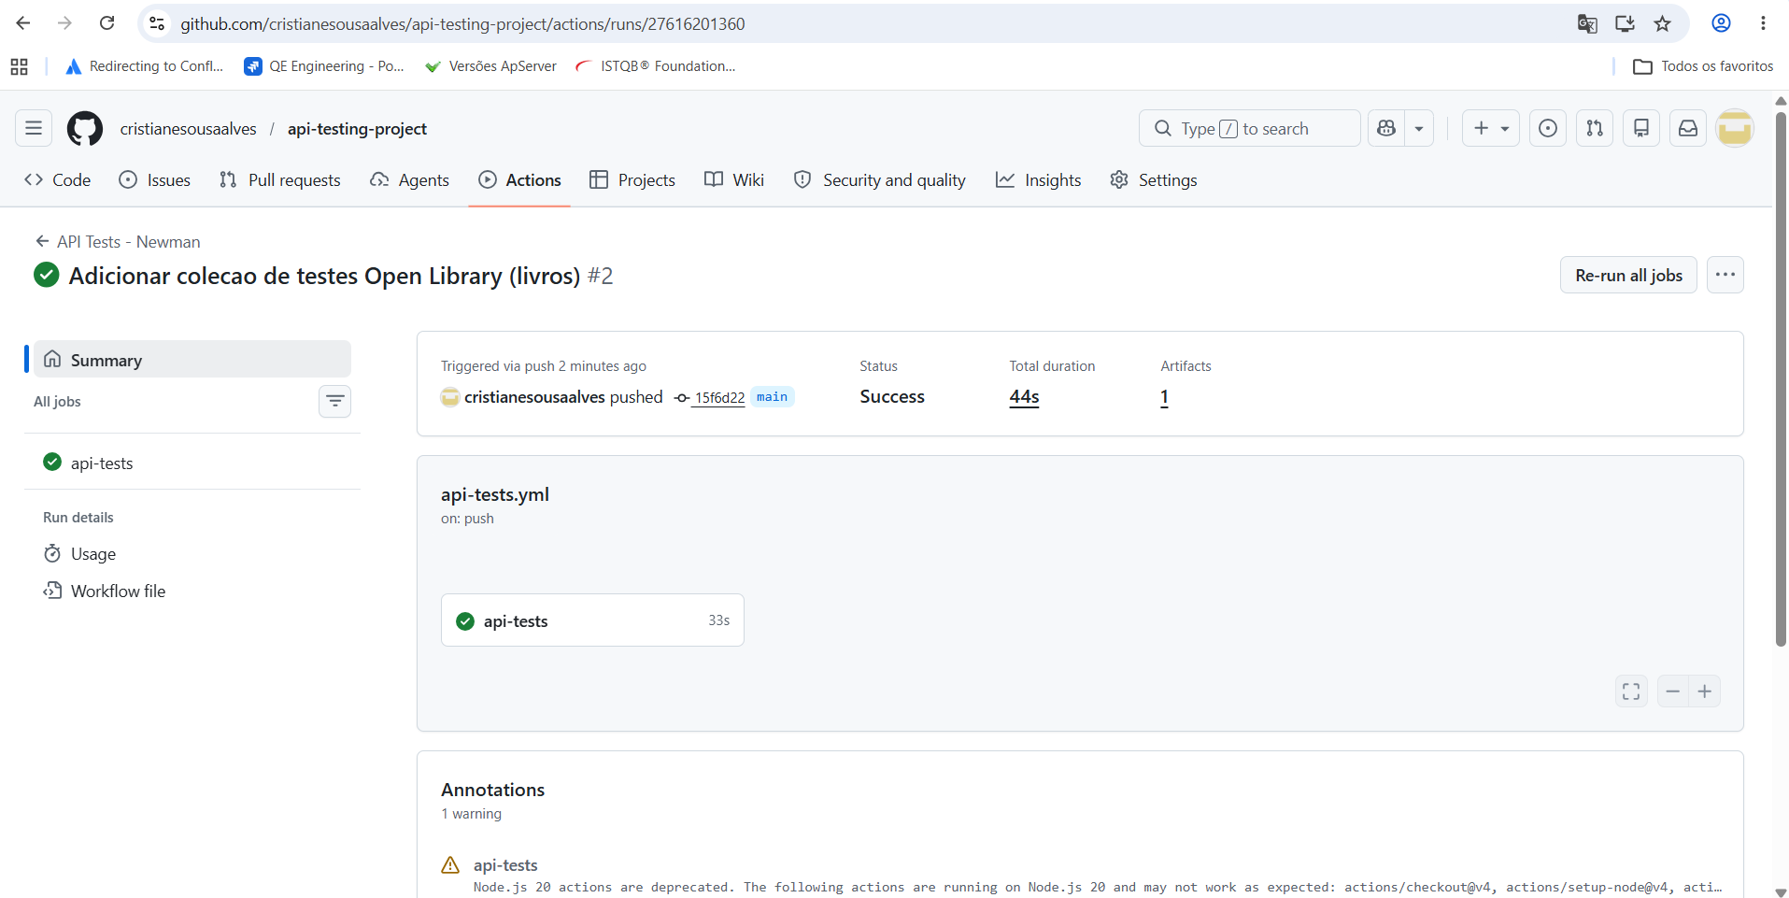

7. Automação com GitHub Actions
O GitHub Actions executa os testes automaticamente a cada push, sem intervenção manual. O pipeline:
- Instala Node.js e Newman;
- Executa todos os 16 testes;
- Gera relatório HTML;
- Salva como artifact para download (30 dias).

Resultado
Pipeline | Status | Duração
Adicionar coleção Open Library | Sucesso ✓ | 44 segundos

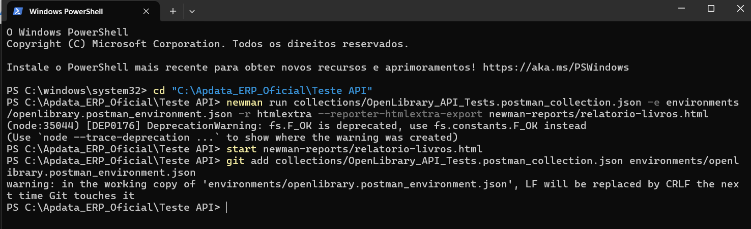
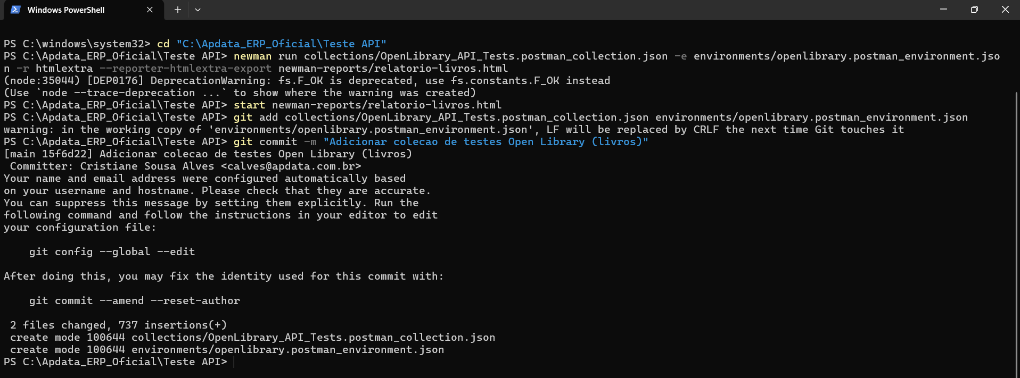

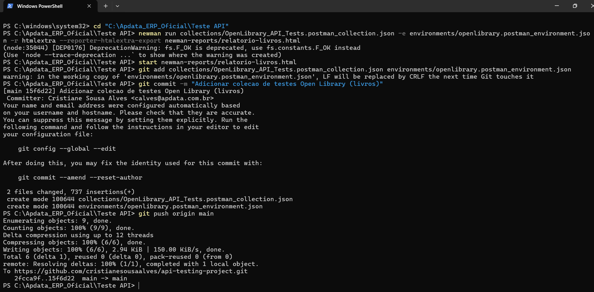

8. Resultados e Métricas
Indicador | Valor
API testada | Open Library (openlibrary.org)
Autenticação | Nenhuma (API aberta)
Requests | 16
Validações | 37
Taxa de sucesso | 100%
Tempo (Postman) | 13 segundos
Tempo (Newman) | 17 segundos
CI/CD | GitHub Actions
Custo | Zero (ferramentas gratuitas)

Cenários testados
Categoria | Qtd. | O que foi testado
Happy Path | 7 | Buscar livro (título, ISBN), autor, obras, capa, assunto
Edge Cases | 4 | Título longo, caracteres especiais, limit=1, ordenar
Negative Tests | 5 | ISBN/autor inexistente (404), endpoint inválido, busca vazia

Evidências
- Relatório HTML: evidencias/relatorio.html;
- Relatório JSON: evidencias/relatorio.json;
- Vídeo de execução: disponível localmente (Evidência do teste.mp4, 221 MB).

Conclusão
O projeto demonstrou que é possível implementar testes de API automatizados com ferramentas gratuitas (Postman, Newman, GitHub Actions), em poucas horas, gerando confiança e documentação viva do comportamento da API.

